1. 什么叫机器指令？什么叫指令系统？为什么说指令系统与机器的主要功能以及硬件结构之间存在着密切的关系？
机器语言是由一条条语句构成的，每一条语句又能准确表达某种语义。人们习惯把每一条机器语言的语句称为机器指令，而将全部机器指令的集合称为机器的指令系统。计算机就是连续执行每一条机器语句而实现全自动工作的。
计算机设计者主要研究如何确定机器的指令系统，如何用硬件电路、芯片、设备来实现机器指令系统的功能。计算机的使用者则是依据机器提供的指令系统，使用汇编语言来编制各种程序。计算机使用者根据机器指令系统所描述的机器功能，能很清楚地了解计算机内部寄存器-存储器的内部结构，以及计算机能直接支持的各种数据类型，所以说指令系统与机器的主要功能以及硬件结构之间存在着密切的关系。
2. 什么叫寻址方式？为什么要学习寻址方式?
寻址方式：是指确定本条指令的数据地址以及下一条将要执行的指令地址的方法，它与硬件结构紧密相关，而且直接影响指令格式和指令功能。寻址方式分为指令寻址和数据寻址两大类。指令寻址比较简单，它分为顺序寻址和跳跃寻址两种：顺序寻址可通过程序计数器 PC 加 1，自动形成下一条指令的地址；跳跃寻址则通过转移类指令实现。数据寻址方式种类较多，在指令字中必须设一字段来指明属于哪一种寻址方式。指令的地址码字段通常都不代表操作数的真实地址，把它称为形式地址，记作 A。操作数的真实地址称为有效地址，记作 EA，它是由寻址方式和形式地址共同来确定的。
学习寻址方式目的：从高级语言角度考虑问题，机器指令的寻址方式对用户无关紧要，但一旦采用汇编语言编程，用户只有了解并掌握机器的寻址方式，才能正确编程，否则程序将无法正常运行。如果程序员参与机器的指令系统设计，则了解寻址方式对确定机器指令格式是不可缺少的。从另一角度来看，倘若透彻了解了机器指令的寻址方式，将会使程序员进一步加深对机器内信息流程及整机工作概念的理解。

3. 什么是指令字长、机器字长和存储字长？
机器字长是指CPU一次能处理数据的位数通常与CPU的寄存器位数有关。指令字长是指机器指令中二进制代码的总位数。存储字长是指存储单元中存放二进制代码的总位数。三者可以相等也可以不等视不同机器而定。

6. 某指令系统字长为16位，地址码取4位，试提出一种方案，使指令系统有8条三地址指令、16条二地址指令、100条一地址指令。
三地址码格式如下：

OP(4位)A1​(4位)A2​(4位)A3​(4位)
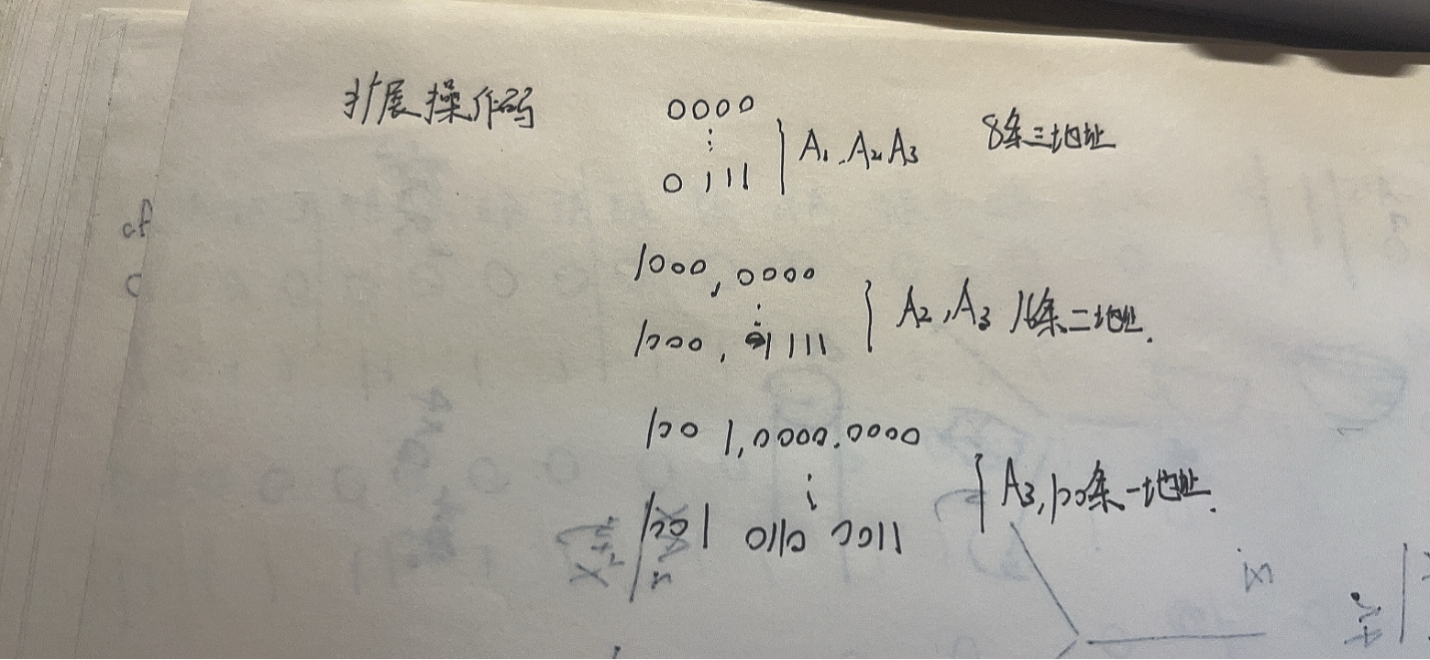
9. 试比较间接寻址和寄存器间接寻址。
间接寻址和寄存器间接寻址都可扩大寻址范围，但他们形成有效地址的方式不同。
间接寻址：间接寻址需通过访存（若是多次间址还需多次访存）得到有效地址，同时间接寻址的第二个优点在于它便于编制程序。间接寻址的缺点在于指令的执行阶段需要访存两次（一次间接寻址）或多次（多次间接寻址），致使指令执行时间延长。
寄存器间接寻址：寄存器间接寻址需通过访问寄存器获得有效地址在内存中的地址，再通过访存获得。因有效地址不是存放在存储单元中，而是存放在寄存器中，它比间接寻址少访存一次。故间址指令执行的时间比寄存器间接寻址长

